Eigo Wordle  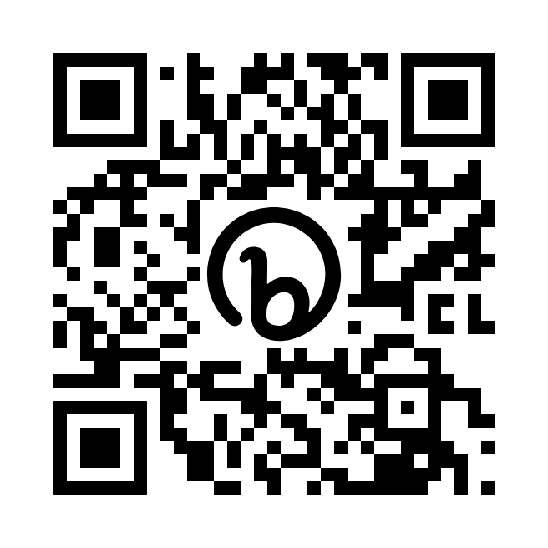 | Eigo Wordle | Eigo Wordle
Eigo Wordle | Eigo Wordle | Eigo Wordle
Eigo Wordle | Eigo Wordle | Eigo Wordle
Eigo Wordle | Eigo Wordle | Eigo Wordle
Eigo Wordle | Eigo Wordle | Eigo Wordle
Eigo Wordle | Eigo Wordle | Eigo Wordle

